# Installer les différents paquets :

Passez en mode Super-Utilisateur :



Utilisez la commande pour mettre à jour les commandes de téléchargements :



Installez les paquets du logiciel Apache 2 :



Une fois les paquets téléchargés, vérifier qu’ils soient bien installés, récupérez l’adresse IP de la machine :



Dans un navigateur, rentrez l’IP obtenue. Une page de confirmation doit apparaitre pour confirmer que l’installation d’Apache est fonctionnelle.

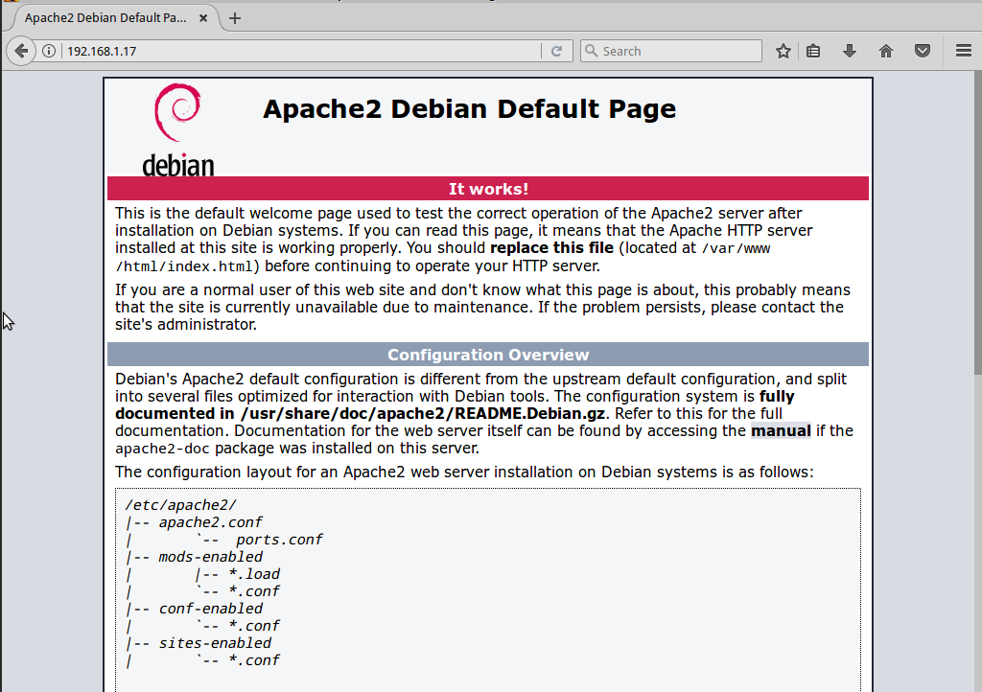

Désormais, votre machine est un serveur HTTP.

# Préparer sa page web

Commencez par préparer votre page web avec les fichiers Html, CSS, images, ... :

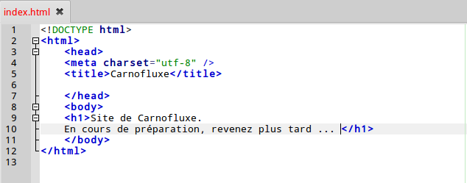

Puis, dans votre répertoire utilisateur, créer un dossier www :



À l’intérieur, placez-y les fichiers pour la page web en nommant le fichier html en index.html



# Créer un lien symbolique

Positionnez-vous dans le dossier de configuration des sites d’Apache 2 :



Modifiez dans le fichier 000-default.conf le chemin relatif où aller chercher la page à afficher pour /var/www :

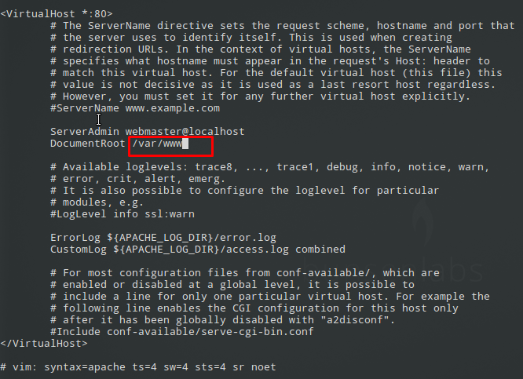

Il vous faut à présent recharger votre service Apache. Pour cela, il existe une commande qui évite de faire un redémarrage de la machine :



Retournez dans votre navigateur et actualisez votre page avec votre adresse IP. Il devrait s’afficher une page vous indiquant les dossiers et fichiers contenus dans le dossier /var/www :

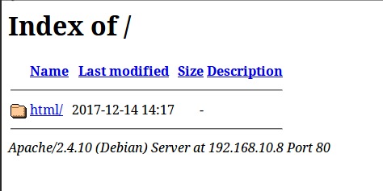

Vous allez à présent de voir effectuer une commande vous permettant de créer un lien symbolique :



Retournez sur votre navigateur, actualisez :

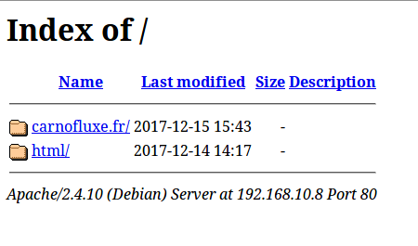

Cliquez sur le lien qui vient d’apparaitre, et vous devriez voir la page web que vous avez créé apparaitre.

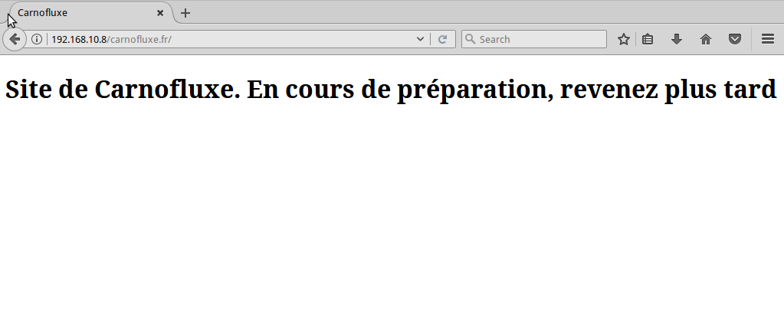

# Donner des noms pour accéder directement à votre site

Vous remarquez que l’URL contient toujours votre IP, en plus du nom du site que vous avez indiqué. Pour lui donner un nom qui permettra d’accéder directement à votre page, vous devez vous rendre dans le fichier hosts, contenu dans le dossier etc :



Une fois dans le fichier, vous pouvez indiquer tout en haut les différentes IP ainsi que les noms de domaine auquel elles renvoient :

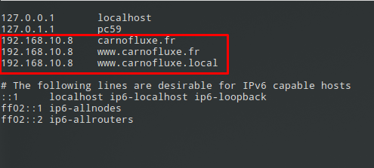

Taper le nom que vous avez indiqué dans une barre de recherche, et vous atterrirez sur votre dossier contenant votre site :

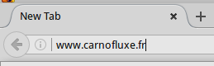

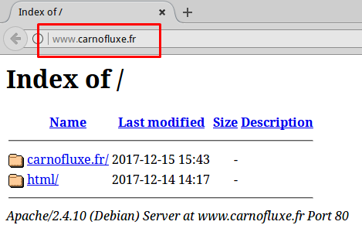

# Intégrer les VirtualHost

Vous souhaitez à présent qu’un utilisateur puisse accéder directement à la page que vous avez créé, et non pas à sa racine.

Pour cela, rendez-vous dans votre dossier de configuration d’Apache 2 :



Puis, créez et éditez un fichier de configuration de votre site :



Une fois à l’intérieur, vous allez pouvoir créer votre hôte virtuel grâce à cette syntaxe :

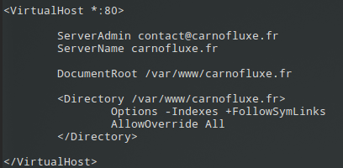

Après cela, il vous faut activer votre site. Pour cela, il suffit de rentrer cette commande :

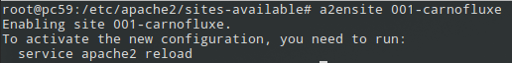

Une fois votre site activé, rechargez votre service Apache.



À présent, retournez dans votre navigateur, rentrez l’adresse que vous avez indiquez dans ServerName, et votre page s’affichera :

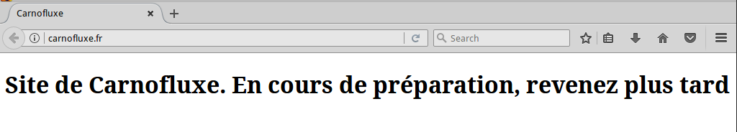

# Relever les erreurs et les historiques des utilisateurs

Ils se peut que vos utilisateurs n’arrivent pas à accéder à votre site à cause d’une erreur quelconque. Il est donc très utile de les recenser dans un fichier se trouvant dans un endroit pouvant facilement être retrouver, dans votre fichier www de votre session par exemple :



Une fois votre fichier crée, il faut retourner dans votre dossier de configuration de vos sites.

Réouvrez votre fichier de configuration de votre site, ajouter à la fin de votre balise VirtualHost :

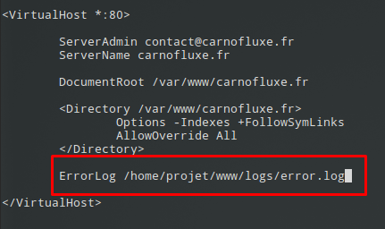

Dans le cas où vous voudriez obtenir les historiques des personnes s’étant connectés à votre site, vous pouvez réaliser la même opération, mais avec un fichier access.log :



Puis, la commande à ajouter dans votre balise :

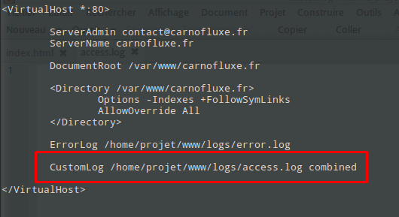

Rechargez à nouveau votre service Apache, et vous pourrez ensuite consulter les erreurs ainsi que les historiques de connexions à votre site.